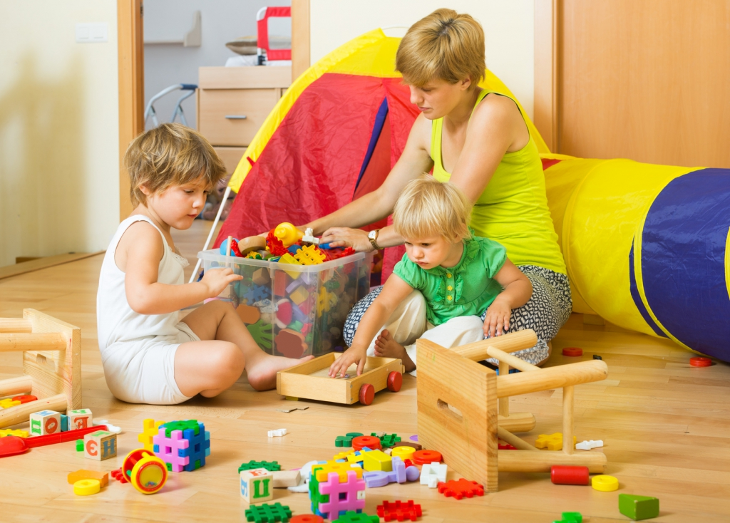
Парада 1. Растлумачце дзіцяці, дзе жывуць яго цацкі і рэчы

Для таго каб ідэя спарадкаванасці ўкаранілася ў дзіцячай свядомасці, паспрабуйце спусціцца на дзіцячы ўзровень. Не спрабуйце патрабаваць парадку ад дзіцяці на ўзроўні дарослага. Памятаеце, што дзіцяці складана запомніць такія простыя (на погляд дарослага) рэчы як правіла і парадак. Для дзяцей усё неабходна выкладаць у прыкладах і вобразах. Калі вашаму сыну або дачцэ ўжо ёсць 2 гады, можна паспрабаваць пагуляць у гульню "Каралеўства рэчаў і цацак». Уявіце, што ўвесь дом - нейкае каралеўства, у якім жывуць кнігі, рэчы, цацкі і г. д. Раскажыце, што ў кожнай рэчы ў гэтым каралеўстве ёсць сваё месца, свой дом. Увечары кожная рэч хоча вяртацца дадому: кнігі на паліцу, цацкі - у скрынку для цацак, адзенне ў шафу. Таксама растлумачце, што мама і тата таксама вяртаюць ўсе рэчы на іх месца, так як таксама жывуць у гэтым каралеўстве. Растлумачце, што за цацкі, кніжкі, адзенне адказвае менавіта яно (ваша дзіця) і што рэчы чакаюць, калі іх вернуць дадому. Гэтая гульня добра замацоўвае ў свядомасці дзяцей ідэю, што кожная рэч мае сваё месца. Паглядзіце з дзіцем мультфільмы, якія распавядаюць пра тое, што трэба быць акуратным, пачытайце казкі, апавяданні, вершы на гэтую тэму, каб фантазія дзіцяці спараджала пазітыўныя вобразы прыстойнага чалавека.
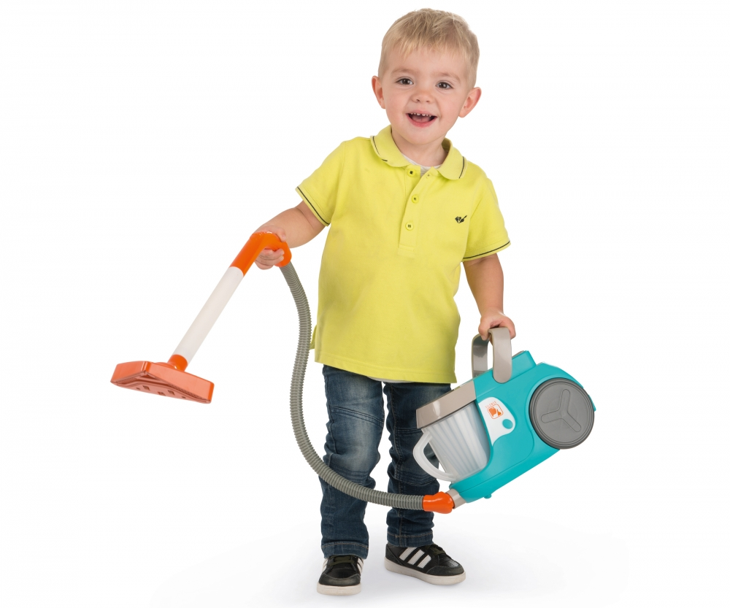

Парада 2. Пагуляйце ў парадак

Працэс навядзення парадку можа выяўляцца ў гульнявой форме. Напрыклад, у выглядзе вясёлых спаборніцтваў: калі ў вас некалькі малых, можна зладзіць спаборніцтвы для іх, хто хутчэй збярэ рэчы. Можна прыдумаць сімвалічныя прызы, але не трэба рабіць вялікай розніцы ў каштоўнасці прызоў, каб дзеці не адчулі сябе абдзеленымі або абязлічаныя. Галоўнае ў гэтым спаборніцтве – удзел дзяцей. Цэнтральнай задачай ва ўсіх гэтых гульнях з'яўляецца фарміраванне характару дзіцяці, а не якасць уборкі ў першую чаргу. Якасць можа паляпшацца з часам, трэба каб была сфарміравана звычка.
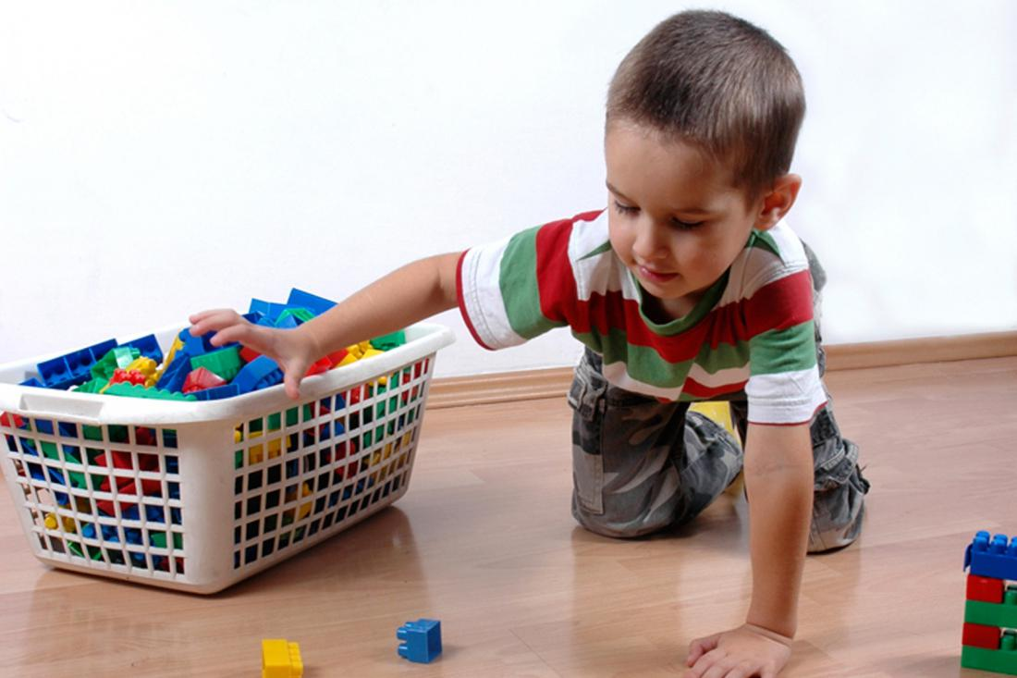

Парада 3. Вядзіце за сабой, а не падганяйце ззаду

Заўсёды вядзіце дзіця за сабой, а не падганяйце яго. Калі гаворка ідзе пра навядзенні парадку, не проста абвяшчайце сваю волю з "вежы са слановай косці", а разам з дзіцем выконвайце тое, да чаго вы прагніце. Не прымушайце яго, а запрашайце прыняць удзел. Праз такі падыход дзіця зразумее, што парадак і арганізаванасць гэта:
* не цяжкая абавязак, а радаснае захапленне,
* агульныя сямейныя каштоўнасці, якія вы паважаеце.
Збярыце разам з дзіцем цацкі, запросіце яго з сабой памыць посуд, скажыце яму, што маеце патрэбу ў яго дапамозе ў падрыхтоўцы супу. Гэта важна для фарміравання адносіны да паўсядзённых спраў.

Парада 4. Не стамляйцеся нагадваць пра простыя рэчы

Калі дзіця не запамінае усіх правіл парадку, не адчайвайцеся. Не стамляйцеся нагадваць пра простыя рэчы дзень за днём. Паўтарайце такія элементарныя патрабаванні, як:
* мыццё рук пасля туалета,
* чыстка зубоў пасля ежы,
* распраўленне ручніка на вешалцы пасля выцірання рук,
* уборка абутку на паліцу пасля таго, як дзіця разулася і г. д.
Хай кожны напамін не выклікае ў вас раздражненне. Не трэба крычаць на дзяцей, калі правілы не выконваюцца аўтаматычна. Не лічыце, што дзеці наўмысна вас раздражняюць, ігнаруючы вашыя патрабаванні. Хутчэй за ўсё, яны проста не запамінаюць гэтых дробных дэталяў. Шматразовыя паўтарэння даюць свае вынікі: “цаглінкі” напамінкаў паступова фармуюцца ў маналіт арганізаванасці.

Парада 5. Стварыце натуральныя рытмы навядзення парадку

Прывяжыце да абуджэння ўборку ложку, праветрыванне спальні, мыццё, хай гэта будзе натуральнымі момантамі жыцця. Да прыёму ежы далучыце ўборку са стала і мыццё посуду. Адыход да сну звяжыце з такімі рэчамі як прыём душа, складанне рэчаў, ўборка цацак. Не адчайвайцеся, калі не атрымліваецца ўсё адразу па-вашаму. Кажуць, што для лідэраў самае нялюбае слова – «працэс». Кіраўнікі хочуць усяго і адразу. Бацькі - таксама лідэры для сваіх дзяцей. Хай працэс не палохае вас, галоўнае быць шчырымі і паслядоўнымі.
___________
____________________________________ Дзяржаўная ўстанова адукацыі
“Яслі-сад № 24 г.Ліда”
_________________________

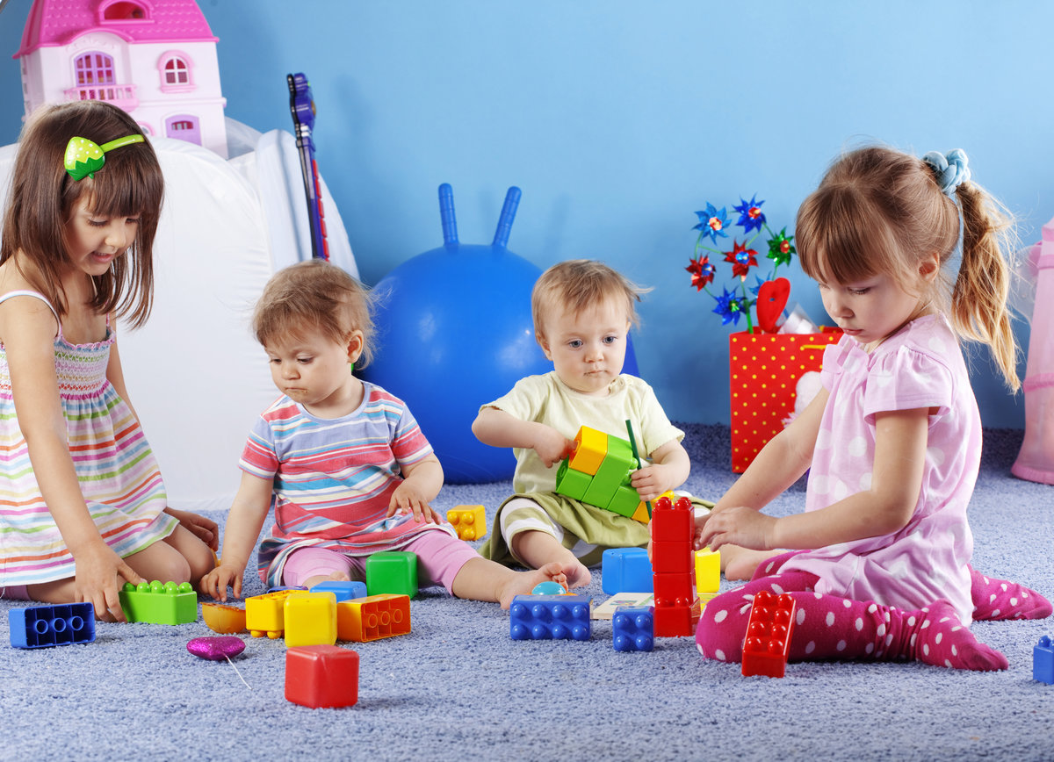

ПРАКТЫЧНЫЯ ПАРАДЫ
ПА ВЫХАВАННЮ АРГАНІЗАВАНАСЦІ

